Nom et prenom : frix fatima-zohra

TP2

**I. L'héritage, le cast explicite et implicite, super et super()**

1- Création des classes filles Laboratoire et SalleCours :

2- Déclarations des attributs :

|  |  |
| --- | --- |
| * Classe Laboratoire   C:\Users\admin\Desktop\Capture.PNG | * Classe SalleCours   C:\Users\admin\Desktop\Capture.PNG |

3- Lorsque on faire le constricteur sans paramètres en commentaire, la salle mère n’est pas définie par les salles filles.

4-

|  |  |
| --- | --- |
| * Classe Laboratoire   C:\Users\admin\Desktop\Capture.PNG | * Classe SalleCours   C:\Users\admin\Desktop\Capture.PNG |

5- Creation la classe TestHeritage contenant la méthode main :

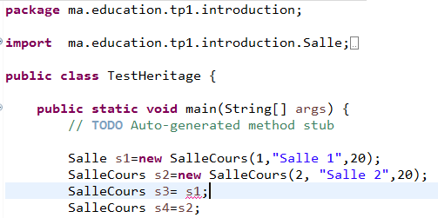

6- la ligne qui donne une erreur de compilation c’est le troisième ligne s3=s1.

Car

7-

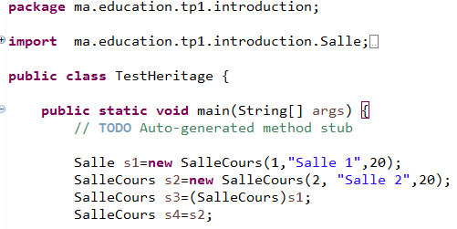

8-

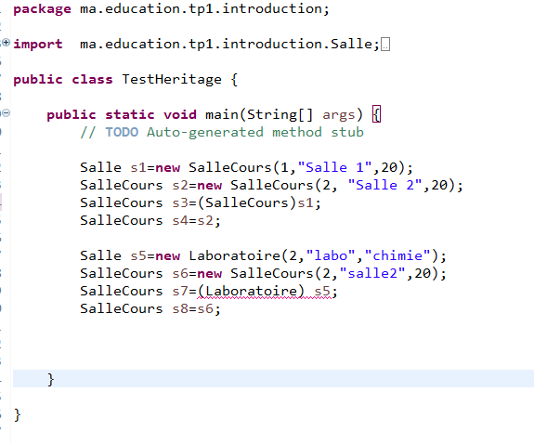

9- la ligne qui donne une erreur de compilation c’est la troisième ligne car la classe Laboratoire n’est pas définie par la classe SalleCours.

10- no, c’est impossible d’utilise une caste explicite pour corriger cette erreur car les deux classes se sont des classes filles.

**II. La visibilité : private, public, protected et par défaut.**

**1-**

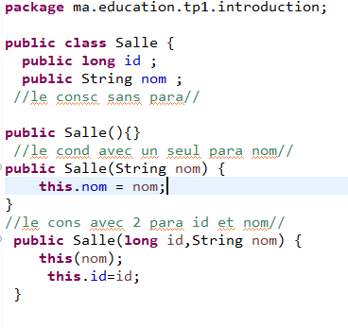

2- Création de la classe AccesSamePackage contenant une méthode main

3- Creation d’objet de la classe Salle Salle A :

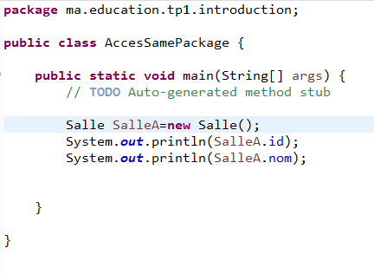

4- Création de la classe AccesHorsPackage contenant une méthode main

5- Creation d’objet de la classe Salle Salle B :

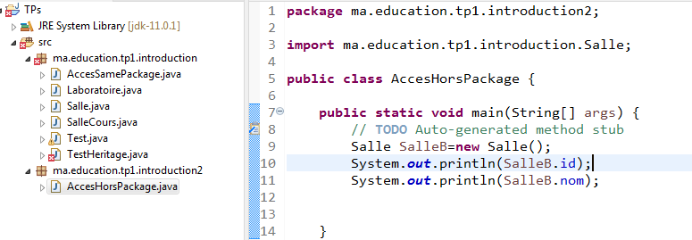

6-

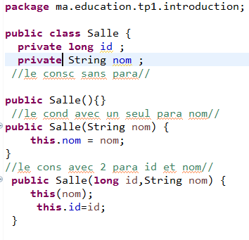

7- oui effectivement

|  |  |
| --- | --- |
| * Classe AccesSamePackage   C:\Users\admin\Desktop\Capture.PNG | * Classe AccesHorsPackage   C:\Users\admin\Desktop\Capture.PNG |

8-

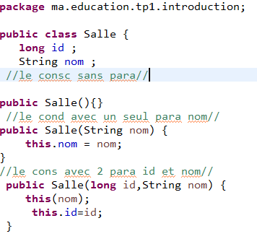

9-

10-

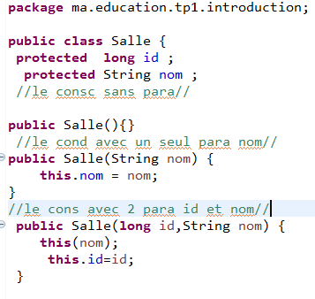

11-

12-

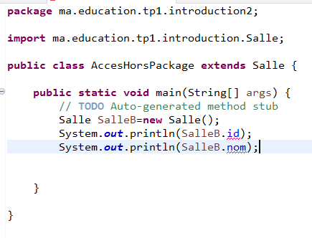

13-

